LECON 9 4EME TRIMESTRE
EN ROUTE AVEC LA BIBLE

Manuel de l’élève
https://cloud.eud.adventist.org/index.php/s/N65Sx38zydS2gcr

Manuel de l’animateur
https://cloud.eud.adventist.org/index.php/s/3PdrgZKLc8CsPsf

video leçon :
https://youtu.be/1VZc4bc7dho?si=rpXJMgmahmylq1xP

Bricolage et application de la semaine

Jeu
Je vous propose d’introduire la leçon avec ce jeu (donner à chaque enfant une copie du jeu ou faire des groupes de deux- trois s’ils sont nombreux)

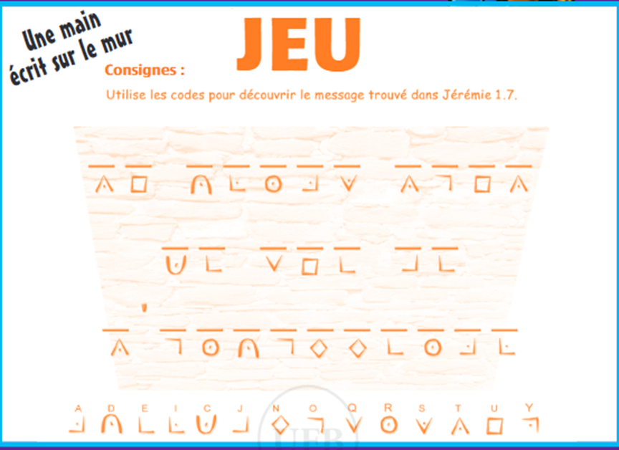

APPLICATION DE LA SEMAINE
